/2017
Maastricht, woensdag 25 oktober 2017

In één klap 27 hectare bedrijfsgrond verkocht op Bedrijvenpark Aviation Valley in Beek
Maastricht Aachen Airport wordt logistieke hotspot
Luchthaven Maastricht Aachen Airport (MAA) krijgt een flinke impuls met de verkoop van 27 hectare bedrijfsterrein aan Leeyen Vastgoed BV uit Beringe. De ondernemer gaat er vastgoed ontwikkelen om de vestiging van internationale logistieke bedrijven bij de Limburgse luchthaven mogelijk te maken.

Bedrijvenpark Aviation Valley (112 ha.) bij de luchthaven wordt met dit initiatief dé logistieke hotspot van Zuid-Limburg. Binnen drie jaar worden circa 18 hectare logistieke gebouwen op Aviation Valley gerealiseerd, zoals magazijnen en distributiecentra. Met de gebouwen is een investering gemoeid van omstreeks € 160 miljoen, die op termijn 500 á 700 nieuwe arbeidsplaatsen opleveren.

Limburgs Gedeputeerde Twan Beurskens van Economie en Kennisinfrastructuur reageert verheugd op de verkoop van de grond door Land Development Aviation Valley Maastricht NV, dat voor 80% eigendom is van de Provincie Limburg. ,,Limburg heeft al een ijzersterke positie in grootschalige internationale logistiek. Dit initiatief is een enorme impuls voor de verdere ontwikkeling op en rond de luchthaven. Het feit dat marktpartijen nu investeren in dit gebied is een bevestiging van de groeipotentie van Aviation Valley”.

Aviation Valley is grotendeels gelegen in de gemeente Beek.
Burgemeester Christine van Basten-Boddin van Beek is dan ook blij met de ontwikkelingen. “Dit past in ons streven om Aviation Valley tot een economisch toplocatie te ontwikkelen in Zuid-Limburg en van de Euregio voor innovatie, hoogwaardige bedrijvigheid, maintenance, logistiek en vervoer.”

Directeur Rien Leeyen van Leeyen Vastgoed BV
“Goed bereikbare grootschalige kavels voor de ontwikkeling van logistieke warehousing zijn schaars.
De vraag daar naar is op dit moment groot. Aviation Valley is in onze ogen een sterke locatie en de combinatie met het vliegveld MAA vormt daarbij een onderscheidend element.”
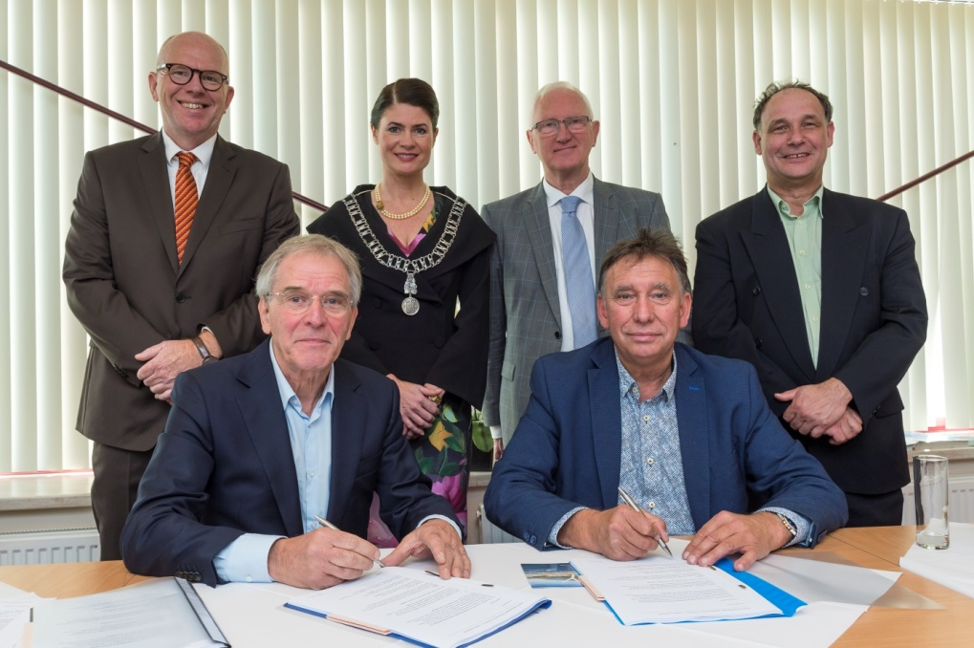

Fotobijschrift:
De ondertekening van de kavelverkoop op 25 september jl. met van links naar rechts: Gedeputeerde Twan Beurskens van Economie en Kennisinfrastructuur, directeur Rob van Rooijen van Land Development Aviation Valley Maastricht NV, burgemeester Christine van Basten-Boddin van de gemeente Beek, wethouder Jean Wachelder (Financien) gemeente Beek, Directeur Rien Leeyen van Leeyen Vastgoed BV en wethouder Hub Schoenmakers (Grote Projecten) van de gemeente Beek.

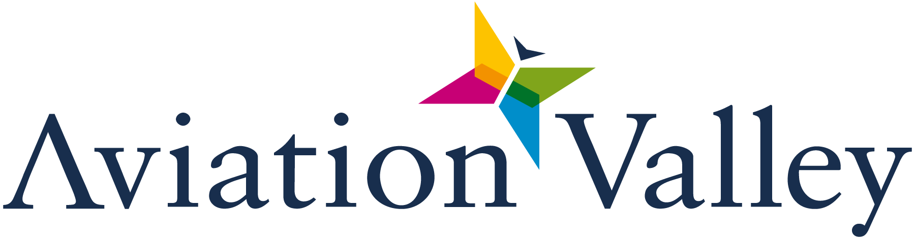

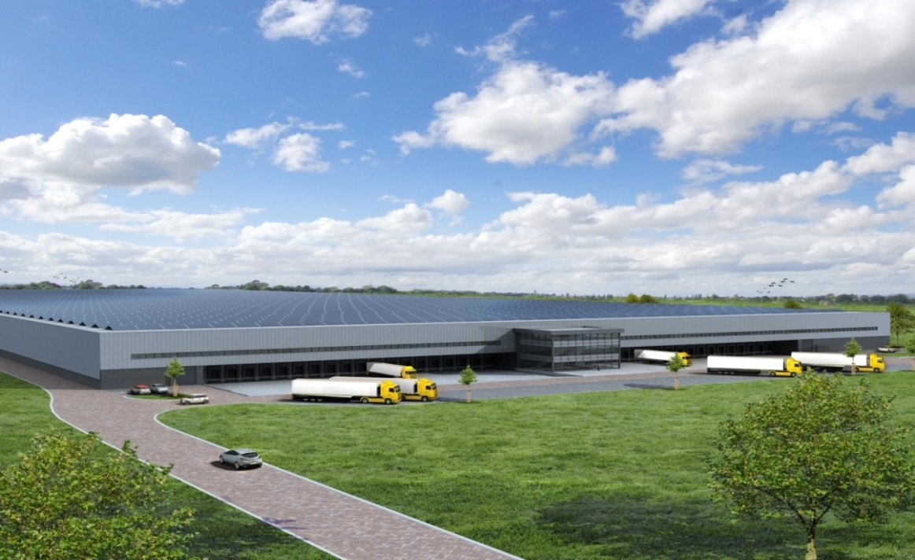
Impressie van de nieuwe gebouwen die op Aviation Valley bij
Maastricht Aachen Airport worden gerealiseerd.

Noot voor de redactie:

Voor meer informatie kunt u terecht bij het cluster Communicatie en Public Affairs, (043) 389 88 74.

Buiten kantooruren is de afdeling bereikbaar via: 06 – 55 87 13 19.
De integrale tekst van dit persbericht treft u ook aan op onze site (www.limburg.nl).

